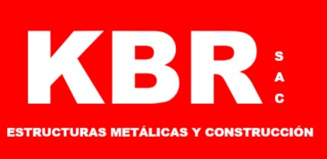  Proyectos Y Servicios De Ingeniería En Estructuras Metálicas  Sunarp 13895691  Visite: http://ingmetalmecanicas.blogspot.pe |  |  |  |  |  |  |  |  |  | COTIZACIÓN  Nº 0043
Datos del proveedor:
Razón Social: |  | INDUSTRIAS K.B.R S.A.C. |  |  |  | Ruc: | 20602234151 |  | Telf.: | 979416016
Dirección: |  | Av. Nicolas ayllon 4253 – Ricardo Palma |  |  |  | E-mail: | rubencalderon_k.b.r@hotmail.com
Hecho por: |  | Karol Calderón |  | Revisado por: | Ruben Calderón |  | Aprobado por: Ruben Calderón
Datos del cliente:
Razón Social: |  |  |  |  |  | Ruc: |  |  | Fecha: | 04 / 04 / 2019
Dirección: |  |  |  |  |  | Área
Solicitado: |  | Joel keini medina perez |  |  |  | Área: |  |  | Telf.:
Descripción del trabajo
ITEM | CANT. | UNID. | Descripción |  |  |  |  | P. UNIT |  | P. TOTAL
1 |  |  | Construcción de luminaria colgante metálico  - MEDIDAS:
Diámetro mayor = 50 cms. Altura = 70 cms.

Medidas específicas en planos.

- MATERIALES:

 |  |  | Fierro redondo liso de diámetro ¼”
 |  |  | Soldadura 6011 de 1/8”
 |  |  | Pintura anticorrosiva
 |  |  | Costo de una luminaria ……………………………………………………………………. S/. 30.00
 |  |  | X 14 luminarias ………………………………………………………………………………..S/. 420.00 |  |  |  |  |  |  | S/. 420.00
SUBTOTAL  IGV 18%  TOTAL |  |  |  |  |  |  |  |  |  | S/420.00  S/.420.00
ASPECTOS COMERCIALES:

Tiempo de entrega : 3 Días
Validez de oferta : 30 Días
Forma de Pago : 50% contrato / 50% Contra entrega

Nota:
**Los valores no incluyen I.G.V.

***Los precios están expresados en NUEVOS SOLES

